ДИЗАЙН-ДОКУМЕНТ
ИССЛЕДОВАТЕЛЬСКОГО ПРОЕКТА

Ресурсно-эффективное распознавание управляющих жестов

Научный руководитель: Дмитрий Рюмин
Куратор от VK: Сабельникова Анастасия
Проект выполнил: Катасонов Андрей

1. Команда проекта
Участник | Роль | Ключевые задачи
Катасонов Андрей | Аналитик данных, ML-инженер | Поиск данных, разметка данных, оркестрирование серверных мощностей, обучение модели, создание инференса (демо-сайта)

2. Описание проекта

2.1 Тема исследования
Исследование посвящено разработке ресурсно-эффективной системы для распознавания управляющих жестов в реальном времени для устройств с малой вычислительной мощностью (Edge AI). Вместо вычислительно тяжелых сквозных нейросетей предлагается гибридный метод: извлечение 3D-координат ключевых точек кисти через модель MediaPipe Hands и их мгновенная классификация алгоритмами градиентного бустинга (CatBoost).

2.2 Проблематика
Исследование направлено на изучение возможности снижения задержки при инференсе задачи распознавания управляющих жестов на стандартных CPU. Это позволяет внедрять бесконтактное управление напрямую в веб-интерфейсы и стриминговые платформы без привлечения мощностей серверных GPU. Более того, данная технология может применяться в сфере умных устройств и альтернативных способов взаимодействия с техникой.

2.3 Используемые данные
Основной набор данных исследования: HaGRID - HAnd Gesture Recognition Image Dataset.
Объём набора данных: 1.45 TB. Использовано в проекте: 221 GB (10 жестов).
Датасет представляет из себя набор фото управляющих жестов и аннотации к ним.
Структура аннотаций: облако ключевых точек кисти, название жеста, идентификационный номер пользователя, метаданные (возраст, пол).

3. Цели и гипотезы

3.1 Цель исследования
В ходе исследования необходимо выявить наиболее выгодный по соотношению вычислительная сложность – качество метод распознавания ресурсно-эффективных жестов.

3.2 Задачи
Для достижения цели необходимо:
- Проанализировать набор данных
- Загрузить набор данных на серверные мощности
- Произвести обучение нескольких моделей нейросетей
- Создать демо-сайт для демонстрации инференса моделей

3.3 Гипотезы
№ | Гипотеза | Способ проверки
1 | Архитектура Random Forest не обладает достаточным потенциалом для применения в ресурсно-ограниченном сценарии использования | Время инференса на CPU: > 100 мс  Объём памяти: > 3 MB  F1-мера: > 90 %
2 | Архитектура ResNet50 показывает наивысшие результаты в точности, но не обладает достаточным потенциалом для применения в ресурно-ограниченном сценарии использования | Время инференса на CPU: > 100 мс  Объём памяти: > 3 MB  F1-мера: > 98 %
3 | Архитектура Catboost обладает оптимальными точностно-вычислительными характеристиками для применения в ресурно-ограниченном сценарии использования | Время инференса на CPU: < 2 мс  Объём памяти: < 3 MB  F1-мера: > 90 %

4. Процесс работы

4.1 Используемые в решении архитектуры
В проекте используется две архитектуры классического ML: Random Forest и Catboost в связке с нейросетью Media Pipe для извлечения облака ключевых точек кисти. Данные архитектуры были выбраны, так как они традиционно используются для обработки табличных данных, которые извлекает Media Pipe.
Также в проекте используется свёрточная нейронная сеть ResNet50. Её выбор был обусловлен потребностью в исследовании не табличного, а визуального представления кисти для нейросети.

4.2 Этапы работы
№ | Этап | Действия | Результат этапа
1 | Обработка и загрузка данных | Выделение датасета для интересующих 10 управляющих жестов, загрузка их на сервер | Готовый набор данных на сервере
2 | Обучение моделей | Написание кода для обучения и обучение моделей на кластере cHARISMa | Веса обученных моделей
3 | Создание демо-сайта | Написание сервера на Fast API и его подключение к фронтенд части | Демо-сайт
4 | Развёртывание демо-сайта | Написание докерфайла для развёртывания удалённого сервера на Hugging Face | Общедоступный демо-сайт

4.3 Инструменты и технологии
- Python – основной язык разработки проекта
- Pandas – обработка датасета
- Scikit-learn – обучение модели Random Forest
- Catboost – обучение модели Catboost
- Mediapipe – извлечение облака ключевых точек кисти
- Pytorch – обучение модели ResNet50
- Seaborn, Matplotlib – визуализация графиков
- Fast API – создание сервера для демо-сайта

4.4 Трудности и решения
Основной трудностью данного проекта стал этап загрузки пользовательского видеопотока на сервер для его последующей обработки. Так как размер видео с веб-камеры очень большой, его пришлось сжимать, сначала рисуя его на бесцветном канвасе, а затем делая снимок канваса в формате jpeg со скоростью обновления кадров веб-камеры и только после этого пересылать фото на сервер. Однако это позволило сделать демо-сайт устойчивым к плохому интернет-соединению.

5. Результаты

5.1 Основные результаты
Модель | F-1 мера (%) | Время инференса (мс) | Объём памяти (MB)
Media Pipe + Random Forest | 92.23 | 173.144 | 123.21
Media Pipe + Catboost | 92.03 | 1.333 | 2.80
ResNet50 | 98.59 | 165.242 | 90.06

5.2 Проверка гипотез
№ | Гипотеза | Подтверждена? | Комментарий
1 | Архитектура Random Forest не обладает достаточным потенциалом для применения в ресурсно-ограниченном сценарии использования | Да | Время инференса на CPU: > 100 мс - да  Объём памяти: > 3 MB - да  F1-мера: > 90 % - да
2 | Архитектура ResNet50 показывает наивысшие результаты в точности, но не обладает достаточным потенциалом для применения в ресурно-ограниченном сценарии использования | Да | Время инференса на CPU: > 100 мс - да  Объём памяти: > 3 MB - да  F1-мера: > 98 % - да
3 | Архитектура Catboost обладает оптимальными точностно-вычислительными характеристиками для применения в ресурно-ограниченном сценарии использования | Да | Время инференса на CPU: < 2 мс - да  Объём памяти: < 3 MB - да  F1-мера: > 90 % - да

5.3 Лучшая модель / подход
По результатам исследования, связка моделей Media Pipe + Catboost показывает оптимальный результат по соотношению вычислительная стоимость – качество, что делает эту связку наилучшей для инференса.
При этом наилучший по точности результат показывает модель ResNet50, что даёт перспективы развития данной архитектуры для точного, но долгого анализа жестов.
Связка моделей Media Pipe + Random Forest, как и предполагалось, не дала применимого результата.

6. Итоговые выводы

6.1 Что удалось
По итогам исследования все три гипотезы подтвердились. Была выявлена оптимальная архитектура для ресурсно-эффективного использования в практических задачах распознавания управляющих жестов – связка Media Pipe и Catboost.
Также была создана демонстрация инференса в виде демо-сайта для оценки практического быстродействия системы.

6.2 Ограничения и допущения
Единственным ограничением данного исследования является выборка из 10 управляющих жестов. Она обусловлена ограничениями времени и серверных мощностей.
Однако стоит отметить, что жесты были выбраны максимально разнородными, из разных категорий и разных типов, что делает возможным обобщение доказанных гипотез исследования на весь набор данных.

6.3 Точки роста
В дальнейшем планируется развитие исследования: обучение на всех управляющих жестах из набора данных, а также распознавание русского жестового языка.
Также планируется исследование новых типов моделей: трансформеров и мамб.

6.4 Практическая ценность
Результаты исследования могут быть применены в области распознавания управляющих жестов. Например, в умных девайсах, мессенджерах или робототехнике.
Хочется отметить, что в приложении VK Звонки уже реализован похожий функционал, который Автор исследования уже успел проверить. При видеозвонке, если показать на камеру жест “Большой палец вверх”, то в чат с собеседником отсылается похожий эмодзи.
Это является примером использования данной технологии.

7. Прикреплённые материалы

7.1 Прикреплённый код
Код обучения и бенчмаркинга моделей: https://drive.google.com/file/d/18LenOuSz5MMAABZ0ih9rht5OAYqTfPlC/view?usp=sharing

Обучение архитектуры ResNet50 на сервере: https://drive.google.com/file/d/1EGePHMU1PmPFT0O0clLvwbXE3wzk25hS/view?usp=sharing

7.2 Прикреплённые графики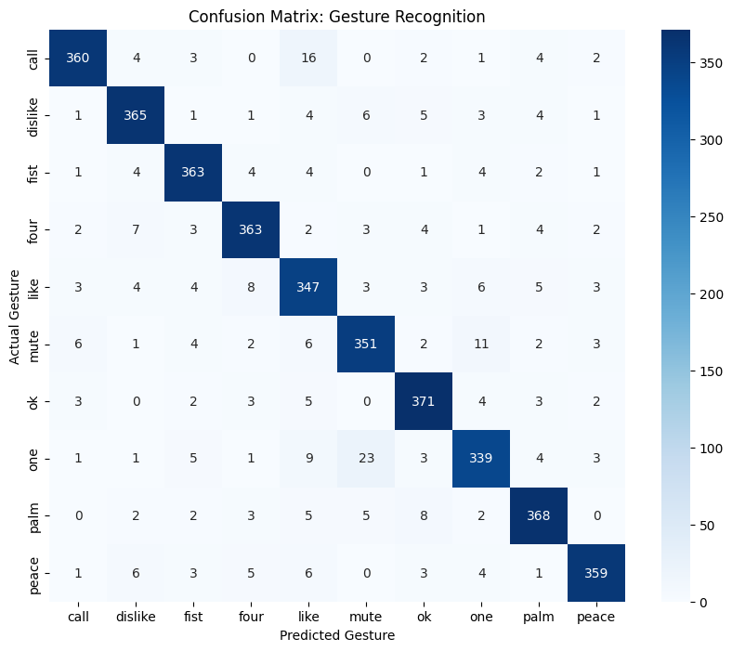
Random Forest Confusion Matrix
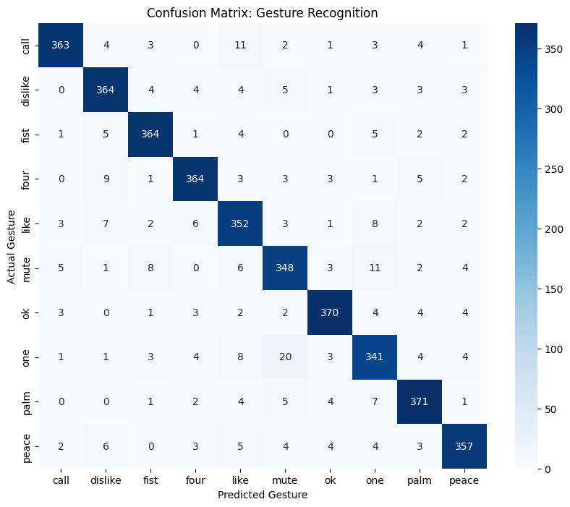

Catboost Confusion Matrix

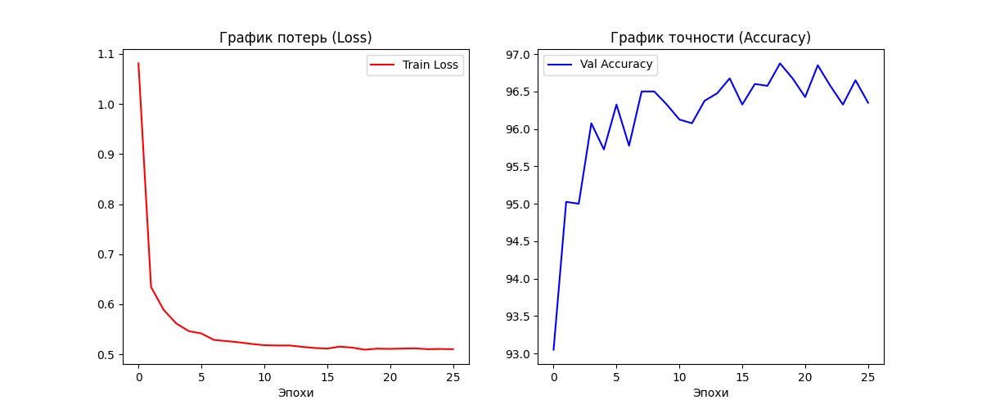

ResNet50 Loss and Accuracy

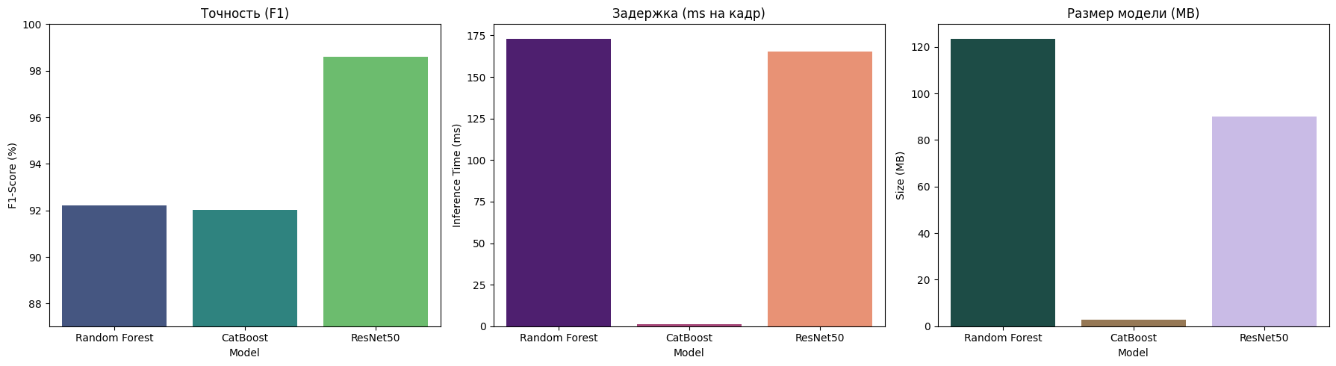
Бенчмарк моделей

